ISO提出OSI（Open System Internet）网络七层模型：物理层、数据链路层、网络层、传输层、表示层、会话层、应用层。其中应用层的http协议用80端口、https协议用443端口。

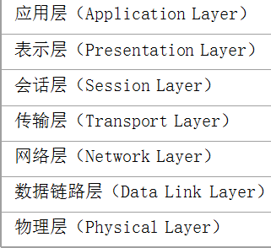

一、应用层：

浏览器向服务器发送请求时有请求头、请求行、请求体。服务器对浏览器响应时有状态码、响应头、相应体。

状态码有1、2、3、4、5开头，如404。其中5开头是服务器内部出问题了。

Https加密方式。对称性加密：加密方式和解密方式是一样的。

非对称性加密：公钥加密，私钥解密。

也可把应用层、表示层、会话层同时归为一个应用层。

二、传输层（保证数据准确传输）

传输层有TCP协议和UDP协议。其中主要用TCP协议。

TCP协议：可靠的传输协议，发收端接受的数据必须是一样，传输慢。

UDP协议：不可靠的传输协议，发收端接收的数据可以不一样，传输快，但不能保证接收端收到的数据的准确性。

TCP协议中的三次握手（必须弄明白）。

传输层主要是向上一层提供可靠的端到端服务。

TCP协议的四次挥手

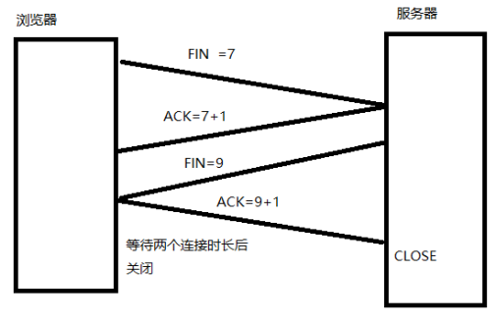

三、网络层

IP

源mac地址、目标IP、源IP、目标mac地址、

完成网络中主机间分组传输。

四、物理层：利用物理传输介质为数据链路层提供物理连接。

同轴电缆：适合远距离传输

光纤：传输快，适合近距离传输。

数字信号经过调质解调器转换成模糊信号，模糊信号通过传输介质传送到调质解调器在转换成数字信号。

五、数据链路层：

在实体之间建立数据链路连接，传送以“帧（Frame）”为单位的数据。

六、会话层

建立、组织和协调两个互相通信的应用进程的交互。

七、TCP/IP协议：（Transmission Control Protocol/Internet Protocol）

IP是网际层协议，负责分组数据的传输。

TCP是运输层协议，负责数据的可靠传输。

TCP/IP四层模型：链路层（数据链路层和物理层）、网络层、传输层、应用层（会话层、表示层、应用层）

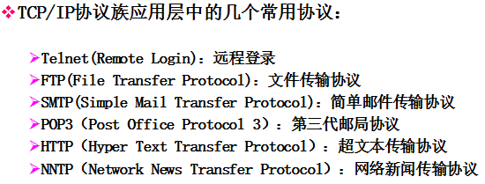

五

在电脑提示符中中输入ipconfig –all可查看显示所有网络适配器（网卡、拨号连接等）的完整TCP/IP配置信息、ip的主机信息、本机的ip地址等。

在提示符中输入ping [www.baidu.com或ping空格ip](http://www.baidu.com或ping空格ip)地址可检查网络是否通畅。

六、计算机网络

一个计算机网络是由资源子网和通信子网构成。资源子网负责信息处理，通信子网负责网中的信息传递。

计算机网络按地理位置分：局域网、城域网、广域网。

1.局域网LAN(Local Area Network)：常见局域网类型有以太网（Ethernet）、令牌环网（Token Ring）、ATM LANE

以太网（Ethernet）：T以太网（10Base）、T快速以太网（100Base）、千兆位（Gigabit）以太网、以太网交换技术

2.城域网MAN（Metropolitan Area Network）

3.广域网WAN（Wide Area Network）：Internet

计算机网络按网络的交换方式可分为：电路交换、分组交换、报文交换。

计算机网络按所用的拓扑结构可分为如下：

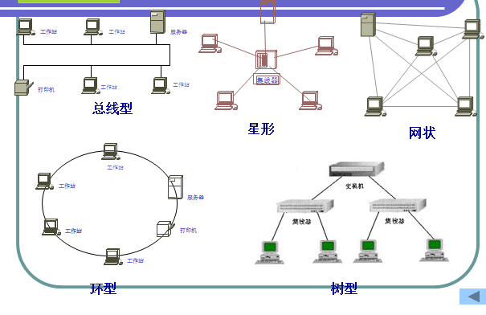

七、网络互连

网间连接设备可分为中继器、网关、网桥和路由器。

中继器（Repeater）：完成物理层的互连，具有信号再生与放大的作用。集线器（HUB）是一种特殊的中继器。

网桥（Bridge）：在数据链路层实现连接两个局域网互连的设备。

路由器（Router）：在网络层用来连接多个同类或不同类的网络（局域网或广域网）。

网关（Gateway）：网络层以上的互连设施的总称。可连接不同类的网络如异种局域网互连、局域网和广域网互连。

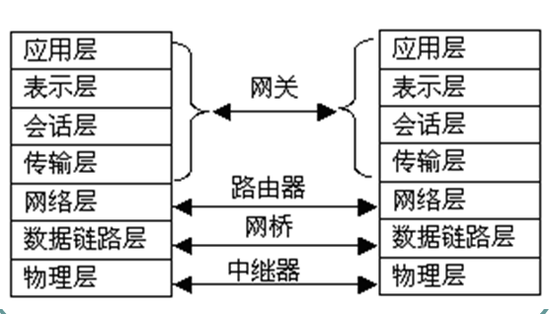

八、IP地址的基本类型（上次复习）

子网掩码（Subnet Mask）

A类IP地址的默认子网掩码为：255.0.0.0

B类：255.255.0.0

C类：255.255.255.0

D类给因特网体系结构研究委员会IAB使用

E类仅作为Internet的实验和开发之用。

缺省网关（Default Gateway）。缺省网关地址可以理解为内部网与Internet网信息传输的中转通道的地址

九、域名系统DNS（Domain Name System）

域名地址和ip地址实际上是同一个对象。

URL（Uniform Resource Location）：通过各种不同的协议，对Internet上任何地方的信息都用URL定位或访问。

WWW（World Wide Web）：万维网

HTML（Hyper Text Markup Language）：超文本标记语言，一种计算机程序语言，用来编写网站。

HTTP（Hyper Text Transfer Protocol）：超文本传输协议。服务器与浏览器之间采用统一的http来完成客户端与服务器的交互和通信。

十、电子邮件使用的协议

邮件服务器系统由发件服务器和收件服务器组成。

在邮件收发程序和发件服务器之间采用一种专用的协议SMTP（Simple Mail Transfer Protocol：简单的邮件传输协议）。

通过邮件收发程序从收件服务器中取回属于自己的电子邮件，大多采用一种叫POP3的协议（Post Office Protocol 3：第三代的邮局协议。）